**VILJANDI LINNA**

**EELARVESTRATEEGIA**

**2018-2023**



**I lugemine juunis 2018**

**avalikustamine juulis 2018**

**II lugemine ja vastuvõtmine augustis 2018**

**-**

**Sisukord**

1. Eelarvestrateegia koostamine 3

2. Majanduslik olukord 4

2.1. Majanduslik olukord riigis 4

2.2. Sotsiaalmajanduslik olukord Viljandi linnas 6

2.3. Linnaeelarvest 7

3. Viljandi linna tulubaasi prognoos 8

3.1. Maksutulud 8

3.2. Tulud kaupade ja teenuste müügist 9

3.3. Saadavad toetused tegevuskuludeks 10

3.4. Muud tegevustulud 12

4. Põhitegevuse kulud 12

4.1. Antavad toetused tegevuskuludeks 13

4.2. Muud tegevuskulud 14

5. Kulud arengukavaliste eesmärkide jaotuses 18

6. Investeerimistegevus 19

7. Finantseerimistegevus 23

8. Tundlikkusanalüüs 24

9. Põhitegevuse tulem ja netovõlakoormus 25

10. Eelarvestrateegia linnavolikogu kinnitatavas eelarvestruktuuris 26

11. Tegevuste reservnimekiri 27

12. Eelarvestrateegia koondtabelid Rahandusministeeriumile esitatavatel vormidel 28

12.1. Viljandi linna eelarvestrateegia 28

12.2. Viljandi linna eelarvestrateegia valdkonniti 29

12.3. Viljandi linna arvestusüksuse eelarvestrateegia koondtabel 30

# Eelarvestrateegia koostamine

Eelarvestrateegia koostatakse arengukavas sätestatud eesmärkide saavutamiseks, et planeerida kavandatavate tegevuste finantseerimist. Linnavolikogu algatas eelarvestrateegia ülevaatamise 22. veebruaril 2018 otsusega nr 49 Viljandi linna arengukava ja eelarvestrateegia aastateks 2016-2021 ülevaatamine[1]. Linnavalitsuse esitatud uuendatud eelarvestrateegia eelnõu esimene lugemine toimub juunikuu volikogus, juulis suunatakse dokument avalikustamisele ja II lugemine volikogus on planeeritud augustis 2018.

Paralleelselt eelarvestrateegiaga menetletakse ka Viljandi linna arengukava. Eelarvestrateegia tuleb koostada vähemalt nelja eelseisva eelarveaasta kohta, kuid kuna Viljandi linna arengukava planeeritav periood on 2018-2023, siis hõlmab ka eelarvestrateegia sama perioodi. Põhjusel, et periood kestab aastani 2023, ei ole kohustuslik arengukava ja eelarvestrateegiat aastal 2019 üle vaadata, sest dokumendid hõlmavad siis veel nelja eelseisvat eelarveaastat. Uue, aastate 2020-2024 arengukava ja eelarvestrateegia koostamine on [vastavalt volikogus otsustatule](http://atp.amphora.ee/viljandilv/index.aspx?o=767&o2=12565&u=2&hdr=hp&dschex=1&sbr=all&tbs=act&sbrq=1-3%2F&itm=428184&clr=history&pageSize=20&page=1) kavas 2018-2019. aastal.

Viljandi linna eelarvestrateegia on koostatud vastavalt kohaliku omavalitsuse üksuse finantsjuhtimise seaduse (KOFS)[2] § 20 nõuetele. Samuti lähtutakse koostamisel ja menetlemisel kohaliku omavalitsuse korralduse seaduse[3] §-st 37 ning Viljandi Linnavolikogu 31.10.2014 määrusest nr 33 „Viljandi linna arengukava ja eelarvestrateegia koostamise, muutmise, menetlemise ja kinnitamise kord.“[4]

KOFS-i kohaselt esitatakse eelarvestrateegias kohaliku omavalitsuse üksuse majandusliku olukorra analüüs ja prognoos eelarvestrateegia perioodiks, eelarvestrateegia koostamisele eelnenud aasta tegelikud, jooksvaks aastaks kavandatud ja eelarvestrateegia perioodiks prognoositavad eelarveandmed ning selgitused. KOFS näeb ette, et eelarvestrateegias tuleb eraldi välja tuua olulisemad investeeringuobjektid koos kogumaksumuse prognoosi ja võimalike finantseerimisallikatega. Tegevused ja investeeringud, mis arengukavaliselt on olulised, aga mis ületavad eelarvevõimalused, kajastatakse reservnimekirjas – neid tegevusi tehakse, kui kavandatud tulud ületatakse. Reservnimekiri on toodud strateegia 7. peatükis.

Eelarvestrateegia kohustuslikuks osaks on rahandusministri määrusega kinnitatud vormidel[5] eelarveandmed strateegia perioodi kohta, mis on toodud käesoleva dokumendi 11. peatükis. Nimetatud tabelid tuleb hiljemalt strateegia vastuvõtmisele järgneval 30. oktoobril Rahandusministeeriumile esitada.

Kuna Viljandi linna eelarve on aastast 2017 tekkepõhine ja tehingud kajastatakse vastavalt nende toimumisele, sõltumata sellest, millal nende eest raha laekub või välja makstakse. Strateegiaperioodi eelarve planeerimisel on aluseks Viljandi Linnavolikogu 31.03.2016 määrus nr 83 „Viljandi linna finantsjuhtimise kord“[6].

Vastavalt KOFS-ile jagatakse eelarves ja seega ka eelarvestrateegias tehingud järgmisteks osadeks: tulud; kulud; investeerimistegevus; finantseerimistegevus; likviidsete varade muutus. KOFS-is sätestatud nõuete kohaselt tuleb strateegias planeerida eelarved ka omavalitsuse sõltuva üksuse kohta, aga Viljandi linna ainuke konsolideerimisgrupi kuuluv ettevõte, AS Viljandi Veevärk ei ole eeldatavasti strateegiaperioodil sõltuvaks üksuseks[7].

Eelarvestrateegia uuendamisel prognoositi aastate 2019-2023 eelarved strateegiasse täies ulatuses uuesti.

Kõik näitajad on eelarvestrateegia tabelites toodud eurodes, kui pole kirjas teisiti.

# Majanduslik olukord

## Majanduslik olukord riigis

Ülevaade majanduskeskkonnast on koostatud Rahandusministeeriumi kevadisele majandusprognoosile tuginedes.[8]

Tulevik on majanduse prognoosijatele viimase aasta jooksul positiivseid üllatusi valmistanud, sundides tulevikuväljavaateid ülespoole korrigeerima. Kümme aastat tagasi alanud majanduskriisist väljumiseks on nii Eesti kui paljud teised ELi riigid kuni viimase ajani oodanud eelkõige välisnõudluse taastumist, kuna oma riigi erasektor on soovinud kulutada vähem kui teenida ehk käitunud varasemaga võrreldes säästlikumalt. Säästlikkus aga lühikeses plaanis majanduskasvu ei stimuleeri. Samuti on ELi valitsuste eelarvepoliitika olnud aastatel 2010–2015 nõudlust piirav ning rahapoliitika võimalused täiendavalt nõudlust stimuleerida olid piiratud. 2016. ja 2017. aastal ELi valitsuste eelarvepositsioon lõdvenes (toetades sisenõudlust) ning tänu globaalse kaubavahetuse ja majandusaktiivsuse elavnemisele on ka Eesti majandus saanud sisse uue hoo. Vaatamata harjumatult kiirele kasvule 2017. aastal (4,9%) ei saa siiski öelda, et Eesti majandus oleks üle kuumenenud, kuigi see toimib mõnevõrra üle oma potentsiaalse taseme. 2018. aastal aeglustub majanduskasv prognoosi kohaselt 4% ja edaspidi 3% lähedale. Eelmise prognoosiga võrreldes on 2017. ja 2018. aasta kasvud märkimisväärselt kõrgemad.

Aastatel 2013–2016 kasvas Eesti majandus keskmiselt u 2% aastas, mis oli tingitud nii tagasihoidlikust sisenõudlusest kui nõrgast välisnõudlusest. Sellel perioodil Eesti peamiste ekspordipartnerite import rahaliselt praktiliselt ei kasvanud. OECD äsjase hinnangu kohaselt peaks aga nii globaalne majandus tervikuna kui G20 riigid kasvama 2018. aastal veelgi kiiremini kui 2017. See annab lootust, et soodus kasvukeskkond püsib veel mõnda aega ning loob head tingimused meie eksportijatele.

2017. aastal toimunud majanduskasvu kiirenemine Eestis oli laiapõhjaline, palgatulu ja kasumid kasvasid praktiliselt kõigis valdkondades, töötus vähenes ja tööjõupuudus paratamatult süvenes. Tööealise elanikkonna vähenemist on seni kompenseerinud kasvav huvi tööturul osaleda, mis võimaldab hõivet kasvatata veel kuni 2019. aastani. Edaspidi Eesti tööturu sisemised ressursid ammenduvad ning hõivatute arv hakkab tasapisi langema. Keskmise palga kasv jääb 2018. aastal 7% ja keskpikas perspektiivis alla 6%, kuid hinnatõus võtab sellest 2018. aastal 3 ja edaspidi üle 2 protsendipunkti ära.

Kohalik erasektor on kriisi algusest alates elanud väga ettevaatlikult. Majapidamised suurendasid oma jooksvast sissetulekust säästetavat osa kümme aastat tagasi hüppeliselt ning ei ole kuni viimase ajani seda käitumismalli muutnud. Prognoos näeb siiski ette mõningast tarbimisjulguse kasvu mõne aasta pärast, juhul kui majandusolud püsivad stabiilsena.

Mõnevõrra julgemalt hakkasid 2017. aastal käituma ettevõtted, kelle investeeringud pöördusid pärast kolme aastast langust taas kasvule. Kuni 2016. aasta lõpuni nimetas 60% ettevõtjatest tööstussektoris suurimaks äritegevust takistavaks teguriks vähest nõudlust, mis on ajalooliselt kõrge määr ja mis paljuski oli seotud nõrga väliskeskkonnaga. Ühtlasi oli ajalooliselt kõrgel tasemel nende töötleva tööstuse ettevõtjate osakaal, kes pidasid tootmisvõimsusi olemasolevate tellimuste rahuldamiseks piisavaks. Olukord mõlema näitaja osas hakkas paranema 2017. aasta alguses, mis on loogilise tagajärjena kaasa toonud ka investeeringute kasvu.

Palju kõneainet on viimase aasta jooksul tekitanud ehitusvaldkond ja valitsussektori roll ehitusturul. 2017. aastal kasvasid valitsuse ehitustellimused tõesti väga kiiresti, samas kui erasektor oli samuti aktiivne. See tekitas pingelise olukorra tööjõuga ja kergitas pakkumishindu. Järgnevatel aastatel valitsussektori jõulist panust ette näha ei ole ning ehituskonjunktuuri indikaatorid juba näitavadki olukorra rahunemist uute tellimuste osas.

Kokkuvõttes võib öelda, et Eesti majanduse sisemaised riskid on madalad, kuna erasektor on tegutsenud väga ettevaatlikult. Ühtlasi on Eesti ettevõtete konkurentsivõime hea, mida kiire palgakasv ei ole seni ohustanud. Need tegurid avalduvad jooksevkonto 3%ses ülejäägis, mis lähemal paaril aastal püsib. Loodetavasti taastab globaalne kasvutsükkel meie usu oma konvergentsipotentsiaali, mis suunaks ettevõtteid julgemalt investeerima nii oskustesse kui ka tootmiskapitali. Ilma selleta ei saa loota elanike reaalsissetulekute kiire kasvu jätkumist. Oluliseks eeltingimuseks on aga sobivalt haritud, koolitatud, terve ning motiveeritud tööjõu olemasolu, mille peab tagama kohalik haridus-, tervishoiu- ja sotsiaalsüsteem.

Valitsussektori eelarve on heas seisus, kuid eelarvereeglite täitmiseks on paranenud majandusolukorra taustal vajalik pingutada.

Nominaalne eelarvepositsioon on lähiaastatel tasakaalulähedane ning surve võlakoormuse suurenemiseks väga väike. Tulenevalt nominaalsest puudujäägist reserve siiski kasutatakse ja aastaks 2022 on nii võlakoormus kui ka reservid ligikaudu samas suurusjärgus, vastavalt 6,6% ja 6,2% SKPst.

**Rahandusministeeriumi majandusprognoosi põhinäitajad:**

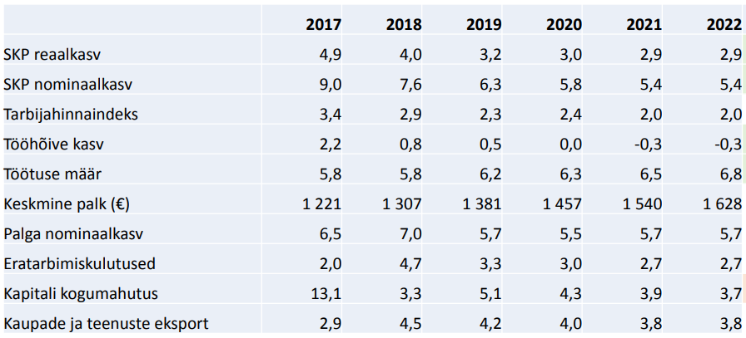

## Sotsiaalmajanduslik olukord Viljandi linnas

Viljandi linn, olles iseseisev kohaliku omavalitsuse üksus ja Viljandi maakonna keskus, soovib pakkuda oma kogukonna liikmetele ja külalistele parimat keskkonda elamiseks, töötamiseks, õppimiseks ja vaba aja veetmiseks.

Linna pindala on 14,65 km2. Elanike arvu poolest on Viljandi suuruselt kuues linn Eestis. Seisuga 30. aprill 2018. aastal elas Eesti Rahvastikuregistri andmetel Viljandis 17 766 inimest, aastavahetuse seisuga oli 200 isikut vähem kui aasta tagasi.[9]

2017. aastal sündis 149 last (2016. aastal 155, 2015. aastal 190, 2014. aastal 185, 2013. aastal 133 last), kelle registrijärgne elukoht on Viljandi linn.

Viljandis oli seisuga 31.12.2017:

* tööealisi elanikke (19-64 aastat) 10 140 (võrreldes 2016. aastaga -230);
* 65-aastaseid ja vanemaid elanikke 4 006 (võrreldes 2015. aastaga +31);
* 18-aastaseid ja nooremaid elanikke 3 588 (võrreldes 2015. aastaga -25).

Registreeritud töötute arv Viljandis vähenes aastaga 6 inimese võrra – [Eesti Töötukassa andmetel](https://www.tootukassa.ee/content/tootukassast/tootud-kohalikes-omavalitsustes) oli 2017. a algusel Viljandi linnas 290 registreeritud töötut, aasta lõpus 284.

Viljandi linna maksumaksjate arv on viimastel aastatel püsinud stabiilsena:

* keskmiselt aastal 2015 – 7 879 isikut;
* keskmiselt aastal 2016 – 7 836 isikut;
* keskmiselt aastal 2017 – 7 835 isikut.

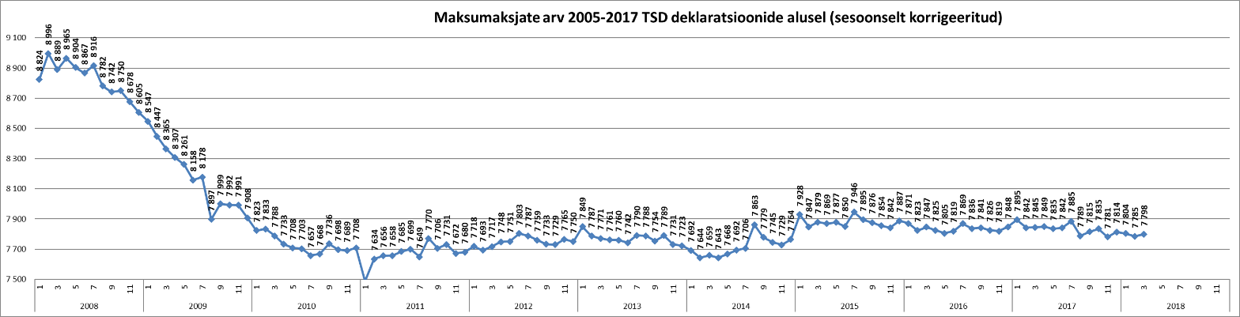

Keskmine väljamakse maksumaksja kohta Viljandi linnas oli 2017. aastal 1 043 eurot kuus (2016. aastal 980 eurot, 2015. aastal 927 eurot, 2014. aastal 871 eurot, 2013. aastal 819 eurot, 2012. aastal 770 eurot ja 2011. aastal 733 eurot). Keskmine väljamkse on alates 2010. aastast kasvanud.

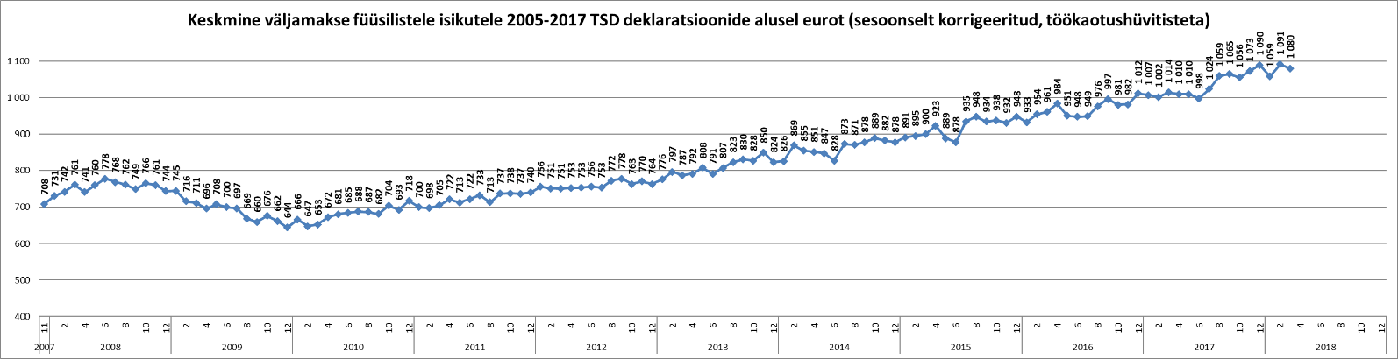

Põhjalik ülevaade eelnevate perioodide raamatupidamise andmetest kohalike omavalitsuste üksuste kohta (tekkepõhises arvestuses) on leitav riigipilve teenuse kaudu [riigiraha.fin.ee](http://riigiraha.fin.ee/geoqlik/proxy/QvAJAXZfc/opendoc.htm?document=Riigiraha.qvw&host=local&anonymous=true/).

2018. aastal on Viljandi linnaeelarve suuruseks 31,85 miljonit eurot, millest investeerimistegevuse kulud moodustavad 7,9 miljonit eurot. Suuremad tööd on Paalalinna kooli ja Männimäe lasteaia hoonete ning linnatänavate renoveerimised, sealhulgas PKT projektiraha toel Kantremaa piirkonnas. AS-ile Viljandi Veevärk antakse toetust tänavavalgustuse renoveerimiseks ja 175 000 euro ulatuses planeeritakse soetada AS Viljandi Veekeskus aktsiaid.

Hetkeolukorra kirjeldus valdkonniti (haridus, majandus, keskkond jne) on toodud linna arengukavas.

## Linnaeelarvest

Linnaeelarve põhitegevuse tuludest ligi poole moodustab laekumine üksikisiku tulumaksust ja põhitegevuse kuludest ligi poole moodustavad personalikulud. 2017. aasta lõpus oli linnakassas rahajääk 2 miljonit eurot, linna netovõlakoormus ei ületa riigi poolt lubatud 60% määra, olles 44,9%.

Viimaste aastate Viljandi linna eelarve täitmine tekkepõhiselt KOFS-i kohases eelarvestruktuuris:



*Allikas: Rahandusministeerium* [*https://www.rahandusministeerium.ee/et/kohalikud-omavalitsused-haldusreform-maavalitsused/finantsulevaated*](https://www.rahandusministeerium.ee/et/kohalikud-omavalitsused-haldusreform-maavalitsused/finantsulevaated)

# Viljandi linna tulubaasi prognoos

Põhitegevuse tulud jaotuvad neljaks eelarveosaks, mis jagunevad 2018. a eelarve alusel:

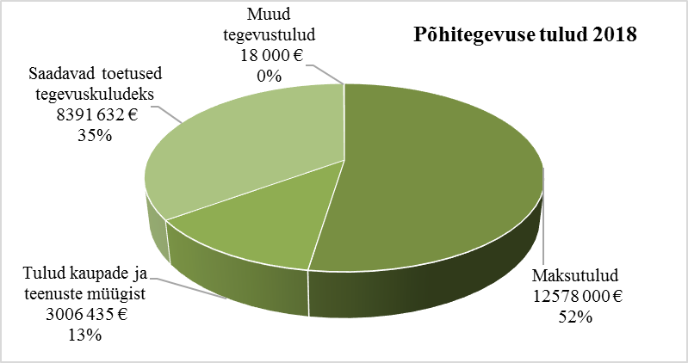

* üle poole eelarvetuludest moodustavad maksutulud;
* saadavate toetuste hulgas on suurimaks riigi tasandus- ja toetusfondi eraldised;
* tulud kaupade ja teenuste müügist sisaldavad mh haridusteenuste müüki teistele omavalitsustele;
* muude tegevustulude osas on kajastatud vee erikasutustasu.

Koondtabel põhitegevuse tulude prognoosiga:



## Maksutulud

Tulumaks moodustab linna põhitegevuse tuludest üle 50%, maksutuludest aga ligi 98%, kusjuures maamaksu osakaal on orienteeruvalt 1% ja ülejäänud maksudel 0,1% maksutuludest.

Eelarvetulude prognoosimisel on tulumaksu osas lähtutud järgnevast:

* üksikisiku tulumaks on linna peamine tuluallikas ning selle osakaal põhitegevustulude eelarves jääb ka prognoosiperioodi lõpus üle 50%.
* aastatel 2019-2023 on linna maksumaksjate keskmine arv prognoositud muutumatuna (7 890 isikut);
* aastatel 2019-2023 on linna maksumaksjate keskmine väljamkse prognoositud 6% kasvuga;
* aastatel 2019-2023 on üksikisiku tulumaksu eraldise protsent prognoositud kasvuga kuni 11,91%-ni.

Strateegiaperioodil võimalike muutustega maa maksustamishinnas ega maksumääras ei arvestata. Maamaksu summad on prognoositud muutumatult kogu strateegiaperioodiks.

Muud kohalikud maksud Viljandi linnas on reklaamimaks ning teede ja tänavate sulgemise maks. Maksude laekumist reguleerivad maksukorralduse seadus ning linnavolikogu maksumäärused. Prognoosiperioodil muude maksude laekumise kasvu ei planeerita, parkimistasu laekumist ei planeerita.

Linnale eraldatava üksikisiku tulumaksu arvestuse aluseks olevad andmed:



## Tulud kaupade ja teenuste müügist

Selle tegevusala all kajastatakse tulud alusharidusteenuse, haridusteenuse ja huvikooliteenuse eest teistele omavalitsustele, lasteaedade toiduraha ja õppekulude summad, mida tasuvad lapsevanemad, samuti huvikoolide ringitasud. Tulud kaupade ja teenuste müügist on ka linna üüritulud ning laekumine hooldusravi eest, samuti muud tulud hallatavate asutuste ja struktuuriüksuste teenuste eest.

Tulude prognoosimisel on lasteaiatasudes arvestatud suurenemisega seoses töötasu miinimummäära eeldatava kasvuga alates 2020. aastast 7% aastas (+42 000 eurot aastas).

Huvikoolide ringitasud ekasv on planeeritud 2018. aasta sügisesse ja 2022. aastasse (arvestuslikult +5 eurot iga ringitasu kohta, kokku täiendavad tulud 79 000 eurot aastas).

Õiguste müügis kajastub 2018. aastal 200 000 eurot, 2019. aastal 800 000 eurot ja 2020. aastal 300 000 eurot hoonestusõiguste müügitulu Järveotsa elamukvartalist.

Muud majandustegevuse tulud on aastatel 2019-2023 prognoositud oluliste muutusteta.



Olulisema osa tuludest moodustavad haridusalased teenused ja tegevused, järgnevalt on neid eelarveridu avatud:



Spordi- ja puhkealase tegevuse tuludes kajastuvad Spordikooli ringitasud ja teiste KOV-ide pöötl tasutavad summad Spordikoolis käivate laste eest (seisuga 10.04.2018 oli neid 272, kokku Spordikoolis õppureid 844). Spordikeskus saab tulu rajatiste ja ruumide väljaüürimisest ning muude tulude eelarves kajastuvad põhiliselt Järvejooksu osavõtutasud ning paadikohtade renditasud.



Tuludes sotsiaalabialasest tegevusest kajastuvad laekumised tasulise hoolduse ja hooldusravi katteks ning tulud Päevakeskuse pakutava koduhoolduse, toidu ja muude teenuste eest.



## Saadavad toetused tegevuskuludeks

Saadavatest toetustest on olulisemad tasandus- ja toetusfondi eraldised ning Kultuuriministeeriumilt laekuv toetus Linnaraamatukogule.



Saadud tegevuskulude sihtfinantseerimise all kajastatakse Kultuuriministeeriumilt Lossivaremetega seotud töödeks ning Linnaraamatukogule keskraamatukogu tööks ja teavikute ostuks antav toetus, samuti Spordikoolile tegevuseks saadavad toetused.

Sihtrahade prognoos on jäetud nii tuludes kui ka kuludes samale tasemele 208. aastaga. Järgnevas tabelis on kajastatud perioodi 2019-2023 tegevuskuludeks saadavate toetuste prognoos:



Riigieelarves ette nähtud kohalike omavalitsuste tasandusfondi suuruse aluseks on arvestuslike kulude ja tulude vahe, mis on läbi korrutatud eelarvete tasandusfondi koefitsiendiga. Täpsemad toetussummad kinnitab Vabariigi Valitsus igal eelarveaastal. Kuna tulevikuotsused ei ole teada, on tasandusfondi summad strateegiaperioodil planeeritud muutumatuna.

Riigieelarvelise toetuse hulka kuuluvad ka haridustoetus, koolitoidutoetus 1.-9. klassile, toimetulekutoetused, sotsiaalteenuste korralduse ja arenduse toetus ja puuetega laste hooldajatoetus. Omavalitsusüksusele tehakse riigieelarvest hariduskuludeks eraldisi lähtudes õpilaste arvust koolis. Vahendite jaotuse aluseks on Eesti Hariduse Infosüsteemi järgne õpilaste arv 10. novembri seisuga.

Toimetulekutoetuste summa arvutamise aluseks on sotsiaalhoolekande seaduse § 42 lõige 3, mis sätestab, et riigieelarvest eraldatakse valla- ja linnavalitsustele vahendeid üksi elavatele isikutele ja perekondadele puuduse korral sotsiaaltoetuste maksmiseks, lähtuvalt Riigikogu poolt kehtestatud toimetulekupiirist ja sotsiaalhoolekande seadusega kehtestatud toimetulekutoetuse maksmise tingimustest.

Toetusfondi summad on eelarvestrateegias aastatel 2019-2023 arvestatud muutumatuna, välja arvataud üldhariduskoolide õpetajate palgad, mille kasvuks on arvestataud 8% aastas. 2019. aastal on toetusfondis arvestatud lasteaiaõpetajate palgatõusuks antava toetusega, mis kataks poole vajaminevast ressursist. Kui selguvad konkreetsete aastate toetusfondi summad, et mõjuta see eelarvetasakaalu, sest eelarvet muudetakse nii tulude kui ka kulude osas võrdselt.

Tasandus- ja toetusfondi planeeritavad tulud:



## Muud tegevustulud

Muud tegevustulud on vee erikasutuse summad 18 000 eurot aastas.

# Põhitegevuse kulud

Põhitegevuse kulud jaotuvad KOFS-i reeglite kohaselt linna poolt tegevuskulude katteks antavateks toetusteks ja muudeks linna tegevuskuludeks. Eelarvestrateegia perioodi tegevuskuludes planeeritud olulisemad muudatuse don kirjeldatud järgnevates alapeatükkides.

Koondtabel põhitegevuse kulude eelarvete ja prognoosi kohta:



2018. a eelarve näitel jagunevad linna põhitegevuse kulud järgmiselt:

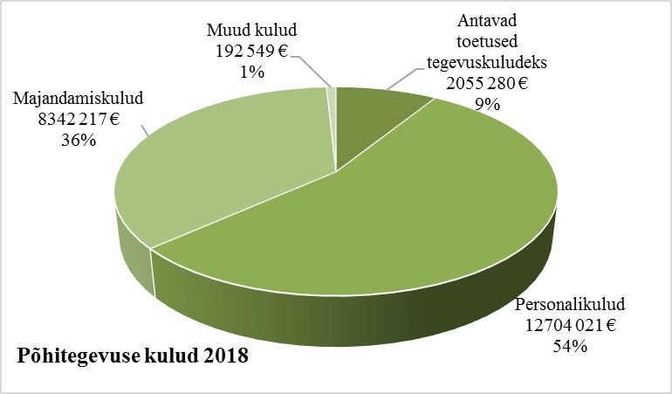

## Antavad toetused tegevuskuludeks

Sotsiaalabitoetused ja muud toetused füüsilistele isikutele hõlmavad endas järgmisi kuluridu:





Mitmed ülaltoodud kulud on seotud riigipoolsete eraldistega ning nende muutudes kajastuvad korrigeeritud summad tulude kui kuludes võrdsena (nt toimetulekutoetus, vajaduspõhine peretoetus).

Spordi- ja loomestipendiumite eelarvetes on strateegiaperioodil planeeritud iga-aastane 5%-line kasv.

Alates 2019. aastast on kooliminekutoetus 150 eurot (käesoleval ajal 100 eurot), toetuse tõstmiseks on katteallikana kasutatud restaureerimispreemiate iga-aastast vähendamist 12 000 euro võrra (real 4500-toetused juriidilistele isikutele).

Juriidilistele isikutele antavad toetused tegevuskuludeks: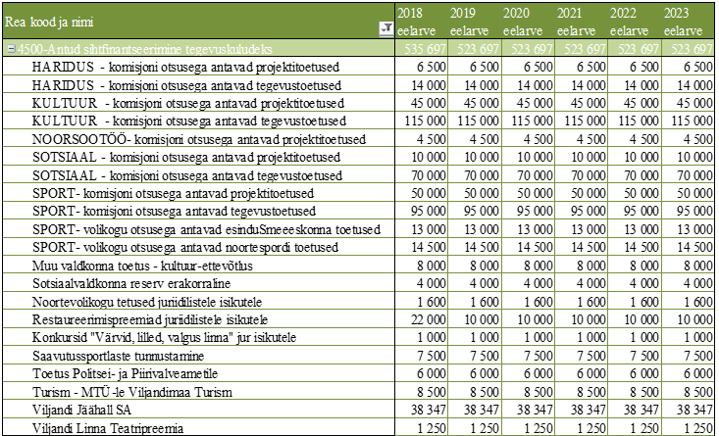

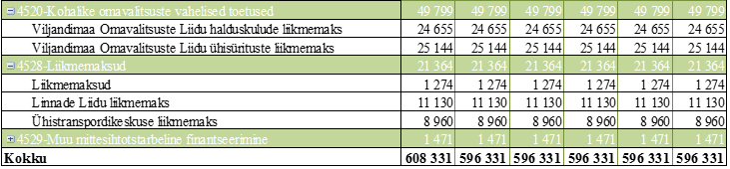

Antavate toetuste hulgas on tegevus- ja projektitoetused mittetulundusühingutele ja teistele organisatsioonidele.

Linnavalitsusel on õigus järgnevaks eelarveaastaks otsustada toetuste andmist eelarvestrateegias kajastatud valdkondlike summade piirides ka enne eelarveaasta algust – see tagab otsustusprotsessi kiirenemise ja toetusetaotlejatele varasema kindlustunde toetuse suuruse kohta.

## Muud tegevuskulud

Muud tegevuskulud jagunevad personalikuludeks, majandamiskuludeks ja muudeks kuludeks.

Eelarvestrateegias on arvestatud, et kõik hallatavad asutused jätkavad oma tegevust ning koosseisudes olulisi muudatusi ei tehta.

Olulisemad muudatuse personalikuludes:

* Muudetud on tööjõufonde seoses eeldatava miinimumtöötasu kasvuga +7% aastas (mõju ~ 56 000 eurot aastas alates 2020. aastast, sh kasv miinimumtöötasu lähedast tasu saavatel isikutel). Kokku on linnalt tasu saavaid alampalgalisi töötajaid 36 ja selle lähedast tasu saavaid töötajaid 81.
* Aastatel 2019-2021 on huvikoolide õpetajate töötasufonde kasvatatud +3% (+27 000 eurot aastas) ning aastatel 2022-2023 +5% (+47 000 eurot aastas).
* Aastatel 2019-2021 on lasteaiaõpetajate assistentide töötasufonde suurendatud +3% (+9200 eurot aastas) ning aastatel 2022-2023 +5% (+15 300 eurot aastas). 2018. aastal on assistentide brutotasu vahemikus 650-730 eurot kuus.
* Lasteaiaõpetajate tasudes on arvestatud tõusuga 90%ni üldhariduskoolide õpetajate töötasust alates aastast 2019 (täiendav kulu ~ 276 000 eurot aastas, eeldatav tulu 138 000 eurot 2019. aastal riigilt toetusfondi kaudu). 2018. aastal on lasteaiaõpetaja miinimumtasu 978 eurot kuus, 2019. aastal 1125 eurot. 2020. aastast on aastane tööjõukulude kasv arvestatud 145 000 eurot aastas.
* Üldhariduskoolide haridustöötajatele töötasude kasvuks tulevastel perioodidel toetusfondist eraldatavad summad on eelarvestrateegias planeeritud 8% kasvuga aastas, samas suuruses on kasvatatud ka toetusfondi tulusummasid. Õpetaja palk 2019. aastal on 1250 eurot kuus bruto.
* Viljandi Päevakeskuse juurde loodud laste- ja perede osakonna tugispetsialistidele on linn lubanud säilitada vähemalt üldhariduskoolide õpetajate palga alammäära, strateegiaperioodil kulub sellele aastas 39 000 täiendavat eurot.
* Aastatel 2019-2023 on tööjõufondide suurendamiseks muudel ametikohtadel eelarvestrateegiasse lisatud +2% fondide kasvu (mõju ~ 96 000 eurot aastas).

Järgnevates tabelites on kajastatud kõikide hallatavate asutuste ja linnavalitsuse struktuuriüksuste põhitegevuse kulud.

**Tööjõukulud:**



Eelarvereal 5005 – ajutiste lepinguliste töötajate töötasu on aastatel 2019, 2021 ja 2023 kasvud seoses valimiste korraldamise kuludega.

**Majandamiskulud:**





Alates 2021. aastast on eelarvesse planeeritud ujulaga seotud teenuste ostuks 150 000 eurot aastas (kulurida 5525-Kommunikatsiooni-, kultuuri- ja vaba aja sisustamise kulud). Viljandi Veekeskus AS aktsiaid ostis linn 2016. aastal 150 000 eurot eest, 2017. aastal 175 000 eurot eest ja 2018. aastal on plaanis osta veel 175 000 euro eest.

Eelarvereal 5521 on kasv seoses lasteaedade toitlustuse ümberkorraldamisega 2018. a II poolaastal. Linn koondab 2018. aastal köögipersonali ja tasub edaspidi toitlustusteenuse eest hanke võitnud ettevõtjale. Personalikulude vähenemine ja toitlustusteenuse kulude kasv eelarves on võrses suurusjärgus (200 000 eurot aastas). Aastal 2021 on eeldatud teenuse maksumuse 5% kasvu (+43 000 eurot aastas).

**Muud kulud:**



2019.-2023. aastatel on reservfondi suuruseks vastavalt volikogu poolt kehtestatud korrale 0,75-1% konkreetse aasta eelarve põhitegevuse tulude mahust.

Hallatavate asutuste ja struktuuriüksuste eelarvetes kajastuvad strateegiaperioodil muud tegevuskulud kokku **(personalikulud, majandamiskulud ja muud kulud)** järgnevalt:

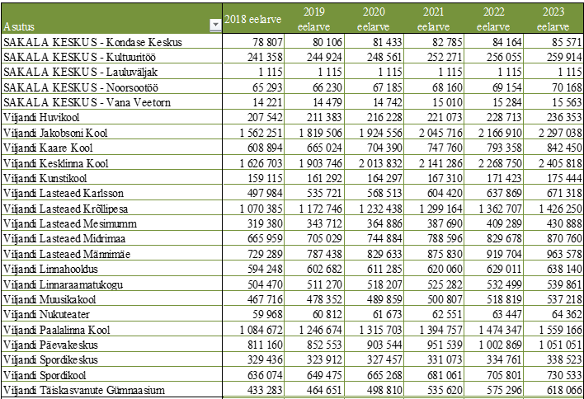

Linnavalitsuse struktuuriüksuste eelarvete jaotus vastutajate kaupa:





*Kokku real kajastuvad nii hallatavate asutuste ja struktuuriüksuste kulud.

# 2018. aasta eelarvetulbas kajastuvad mitmed sihtrahad või ühekordsed tegevused, mida järgnevatel aastatel ei ole eelarvestatud.

# Haridus- ja kultuuriameti juhataja vastutusalast on 2019. aastast välja viidud sinna kuni 2018. aastani kuulunud üldhariduskoolide toitlustamise kulud (496 631 eurot), mis planeeritakse edaspidi koolide eelarvetes.

# Linnasekretäri vastutusalas kajastuvad 2019., 2021. ja 2023. aastal valimiste korraldamise kulud.

# Linnapea vastutusalast suurima osa hõlmab linnavalitsuse teenistujate tööjõufond.

# Rahandusameti juhataja vastutusalas on e-arvete menetlemise kulud ja muud rahandusameti tööks vajalikud teenused, pearaamatupidajal pangaintresside kulu.

# Kulud arengukavaliste eesmärkide jaotuses

Järgnevalt on toodud **kulude** rahaline jaotus arengukavaliste eesmärkide kaupa (mitterahalised eesmärgid tabelis ei kajastu):



# Investeerimistegevus

Eelarvestrateegias kajastatakse investeerimistegevuse eelarveosa olulisemad tegevused ja investeeringud koos kogumaksumuse prognoosi ja võimalike finantseerimisallikatega. Euroopa Liidu uue rahastusperioodi meetmed on osaliselt selgunud, strateegias on välja toodud olulisemad investeerimistegevused ning reservnimekirjas lisaks täiendav loetelu vajalikest töödest, mida tehakse täiendavate tuluallikate olemasolul.

Arvestades linna madalat omafinantseerimisvõimekust kogu eelarvestrateegia perioodi jooksul, on suuremate investeeringute tegemine võimalik ainult laenuraha ja välisrahastuse toel.



Finantskulude eelarvereal on kajastatud laenudelt tasutavad intressid.

Graafikul on näidatud investeerimistegevuse eelarve kulude mahud eurodes aastatel 2017-2023:

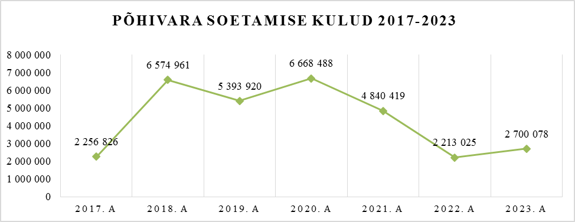

**Planeeritavad investeeringud**

Järgnevalt on kajastatud aastate 2018-2023 investeeringuobjektid, millel on eelarvetes planeeritud maksumus. Objektid, mille rahastamiseks eelarvevõimalusi strateegia koostamise ajal ei ole, on kajastatud reservnimekirjas.

Investeeringuobjektide ja antavate toetuste kulud aastatel 2018-2023:













# Finantseerimistegevus

Järgnevalt on toodud Viljandi linna laenude ja kapitalirendikohustuste info:



Riigi Kinnisvara AS on 2018. aasta kevadel esitanud ettepaneku lõpetada 2005. aastal sõlmitud kapitalirendilepingud kahe koolihoone osas (periood kuni aastani 2035). Linn peaks seetõttu sõlmima 4 549 741 eurole laenulepingu. Tehingu tulemusena on võimalik säästa u 56 000 eurot tegevuskulusid aastas (kaovad käibemaksu ja järelevalve komponendid) ja sellega on strateegiadokumendis ka arvestatud. Nii kapitalirendikohustused kui ka laenukohustused on mõlemad linna netovõlakoormuse osaks, seega tehing laenukoormust ei muudaks.

# Tundlikkusanalüüs

Järgnevas tabelis on toodud kolme erineva riskistsenaariumi rakendumise mõju linnaeelarvele.



# Põhitegevuse tulem ja netovõlakoormus

Eelarvestrateegias tuleb planeerida põhitegevuse tulem (mis peab olema eelarvestrateegia perioodil kokku 0 või suurem) ja netovõlakoormus.



KOFS-i kohaselt arvutatakse netovõlakoormus tekkepõhiste andmete alusel aastavahetuse seisuga.

Viljandi linna eelarvete tekkepõhine täitmine KOFS struktuuris, tabel, mis on aluseks tegeliku netovõlakoormuse määramisel, on toodud eelarvestrateegia lk 7 ja on kättesaadav Rahandusministeeriumi veebilehel.[10]

**Mõned täiendavad eelarveosade suhtarvud:**



# Eelarvestrateegia linnavolikogu kinnitatavas eelarvestruktuuris



# Tegevuste reservnimekiri

Kavandatud tulude ületamise korral võib eelarvestrateegias ette näha täiendavate tegevuste nimekirja   
(KOFS § 20 lg 5).

Järgnevalt on arengukavaliste eesmärkide kaupa toodud tegevused, mida tehakse täiendavate tulude laekumise korral (rea number vastab arengukava tegevuste koondnimekirja numbrile):

|  |  |  |
| --- | --- | --- |
| **Eesmärk ja tegevus** | | |
| **2. Elukeskkond** | | |
| 2.1. Miljööväärtuslik, hooldatud rohealadega ning puhta ja turvalise elukeskkonnaga linn | | |
| 2.1.1.4. Viljandi linna kalmistule urnimüüri rajamine | |
| 2.1.2.4. Rannapromenaadi planeerimis- ja ehitustööde jätkamine | |
| 2.1.2.6. Harrastuskalastajatele püügivõimaluste tagamine, kalavarude suurendamine | |
| 2.1.3.3. Koostööprojektide koostamine ja ellurakendamine Viljandi Jäätmejaama arendamiseks (seadmete uuendamine – autokaal, jäätmepress, piirdeaia rajamine, platsi asfalteerimine, ühisveevärgi-ja –kanalisatsioonisüsteemiga liitumine) | |
| 2.1.4.7. Vabadussõjas langenute mälestuse jäädvustamine | |
| 2.1.5.5. Jalg- ja jalgrattateede ülelinnalise võrgustiku rajamine sh kergliiklustunneli ehitamine Jakobsoni tänavale | |
| 2.1.5.9. Parklate planeerimine ja rajamine | |
| **3. Kultuur, sport ja vaba aeg** | | |
| 3.1. Viljandi on tugevate kultuuritraditsioonide ja mitmekülgse kultuurieluga linn | | |
| 3.1.3.2. Nukuteatri ruumide renoveerimine ning heli- ning valgustehnika kaasajastamine | |
| 3.1.3.4. Linnagaleriile uute sobivate ruumide leidmine | |
| 3.2. Viljandi linnas on loodud sobivad tingimused sportimiseks ja spordisündmuste läbiviimiseks | | |
| 3.2.2.4. Vibuväljaku rajamine |
| 3.2.2.5. Huntaugu piirkonna arendamine aastaringseks kasutamiseks tervisespordi- ja vabaaja alana |
| 3.2.2.6. Rannajalgpalli väljaku rajamine |
| 3.2.2.9. Viljandi järvele sõudekanali rajamine |
| 3.2.2.11. Viljandi järveäärsele alale jalg- ja jalgrattaradade rajamine |
| 3.2.2.13. Viljandi järveäärse polüfunktsionaalse spordiväljaku arendamine |
| **4. Haridus ja noorsootöö** | | |
| 4.1. Haridusvõrgu erinevate astmete koostöös on igal Viljandi elanikul osalusvõimalus elukestva õppe süsteemis | | |
| 4.1.1.5. Vajaduspõhine sobitusrühmade loomine lasteaedades | |
| 4.1.1.9. Koolide töö- ja tehnoloogiaõpetuse klasside õpikeskkonna parendamine | |
| 4.1.1.16. Infotehnoloogia erakõrgkooli toimimisele kaasa aitamine | |
| 4.1.3.2. Koostöös Viljandi Keskklinna Kooliga õuesõppe klassi ehk avatud õpperuumi loomine kooli kõrval olevale haljasalale | |
| **5. Sotsiaalne keskkond** | | |
| 5.1. Elanikest hooliv linn | | |
| 5.1.1.6. SA Viljandimaa Hoolekandekeskuse juurdeehitus | |
| 5.1.2.5. Viljandi kesklinna Viljandi Haigla ja perearstikeskuse hoone ehitamise toetamine ning igakülgne koostöö | |
| **6. Ettevõtlus ja turism** | | |
| 6.1. Viljandi linnal on hea maine ja soodne ettevõtluskeskkond | | |
| 6.1.1.3. Ettevõtluspiirkondade arendamine | |

# Eelarvestrateegia koondtabelid Rahandusministeeriumile esitatavatel vormidel

## Viljandi linna eelarvestrateegia[11]



## Viljandi linna eelarvestrateegia valdkonniti[12]





## Viljandi linna arvestusüksuse eelarvestrateegia koondtabel[13]



1. Otsus dokumendiregistris [Viljandi linna arengukava ja eelarvestrateegia aastateks 2016-2021 ülevaatamine](http://atp.amphora.ee/viljandilv/index.aspx?o=767&o2=12565&u=2&hdr=hp&dschex=1&sbr=all&tbs=act&sbrq=1-3%2F&itm=428166&clr=history&pageSize=20&page=1)
2. Kohaliku omavalitsuse üksuse finantsjuhtimise seadus <https://www.riigiteataja.ee/akt/123122011008?leiaKehtiv>
3. Kohaliku omavalitsuse korralduse seadus <https://www.riigiteataja.ee/akt/130122011056?leiaKehtiv>
4. Määrus Riigi Teatajas [Viljandi linna arengukava ja eelarvestrateegia koostamise, muutmise, menetlemise ja kinnitamise kord](https://www.riigiteataja.ee/akt/407112014028)
5. Kohaliku omavalitsuse üksuse poolt Rahandusministeeriumile eelarvestrateegia, eelarve, lisaeelarve ja eelarve täitmise andmete esitamise tingimused ning vormid - <https://www.riigiteataja.ee/akt/106072011021>
6. Määrus Riigi Teatajas [Viljandi linna finantsjuhtimise kord](https://www.riigiteataja.ee/akt/413042016025)
7. Sõltuv üksus – raamatupidamise seaduse mõistes kohaliku omavalitsuse üksuse otsese või kaudse valitseva mõju all olev üksus, kes on saanud kohaliku omavalitsuse üksustelt, riigilt, muudelt avalik-õiguslikelt juriidilistelt isikutelt või eelnimetatud isikute valitseva mõju all olevatelt üksustelt üle poole tuludest, või on saanud toetust või renditulu kohaliku omavalitsuse üksustelt ja nende valitseva mõju all olevatelt üksustelt rohkem kui 10% vastava aasta põhitegevuse tuludest.
8. <https://www.rahandusministeerium.ee/et/riigieelarve-ja-majandus/majandusprognoosid>
9. Seisuga

   31.12.2017 oli elanikke 17 758;

   31.12.2016 oli elanikke 17 958;

   31.12.2015 oli elanikke 18 111;

   31.12.2014 oli elanikke 18 257;
10. Kättesaadav: <https://www.rahandusministeerium.ee/et/kohalikud-omavalitsused-haldusreform-maavalitsused/finantsulevaated>
11. Rahandusministri 04.07.2011. a määruse nr 34 „Kohaliku omavalitsuse üksuse poolt Rahandusministeeriumile eelarvestrateegia, eelarve, lisaeelarve ja eelarve täitmise andmete esitamise tingimused ning vormid“ - <https://www.riigiteataja.ee/akt/106072011021> - lisa 2
12. Rahandusministri 04.07.2011. a määruse nr 34 „Kohaliku omavalitsuse üksuse poolt Rahandusministeeriumile eelarvestrateegia, eelarve, lisaeelarve ja eelarve täitmise andmete esitamise tingimused ning vormid“ - <https://www.riigiteataja.ee/akt/106072011021> - lisa 3
13. Rahandusministri 04.07.2011. a määruse nr 34 „Kohaliku omavalitsuse üksuse poolt Rahandusministeeriumile eelarvestrateegia, eelarve, lisaeelarve ja eelarve täitmise andmete esitamise tingimused ning vormid“ - <https://www.riigiteataja.ee/akt/106072011021> - lisa 5